致2019级新生
——《入学前安全教育课》教学通知书

亲爱的2019级同学：
你好！
恭喜你成为长安大学的一员。接到大学录取通知书有甜蜜有喜悦，但也意味着你已长大成人，要学会独立面对和处理生活中的困难和危机了。为了帮助你平安、顺利地度过美好的大学时光，学校专门引进“互联网+”高校安全教育服务平台，使用图文、动漫、视频、交互等多种媒体手段，你可以通过手机端随时随地学习入学前安全知识的网络微课程。大学生活多姿多彩，你要把人生的第一个学分——安全教育分稳稳地拿在手里，牢固掌握安全知识，全面提升安全技能和素质。在报到前，请按如下方式自主完成学习和考试：

- 手机端学习平台入口：请关注微信公众号“长安大学学生在线”或扫描下方二维码，点击菜单【安.服务】——【安全微课】——输入学校名称、用户名、密码，点【提交】绑定信息，进入平台首页的【新生安全教育】，进行安全课的学习、考试。
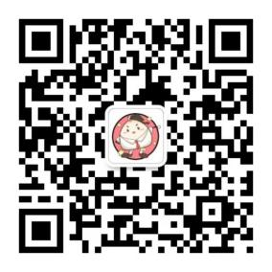

绑定信息：
【学校名称】请填写长安大学
【用 户 名】请填写本人高考考生号
【密 码】请填写本人高考考生号

- PC端学习入口：打开浏览器，输入网址weiban.mycourse.cn进入学习平台。
- 开放时间：收到通知书日起至2019年8月30日，请务必在此日期前完成学习和考试。

落款：长安大学学工部
2019年7月

